Práctica Final Programacion 3

Facilitador: ***Gregorio de la Rosa***

Nombre sdel proyecto:

Calculo de nomina de empleados

**Sección 21**

Participantes :

Jochimin Contreras 201905041

Bryan Rodriguez 201903300

Victor Rodriguez 201807323

Roderi Pena 201903599

Otec Pérez 201904172

**Objeto de acceso al login**

**Se creó un objeto para los usuarios de acceso para que se puedan crear tantos usuarios como sea necesario.**  
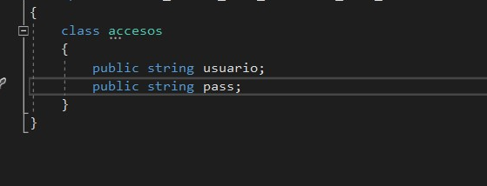

**Ventana de acceso a la aplicación (Login)**

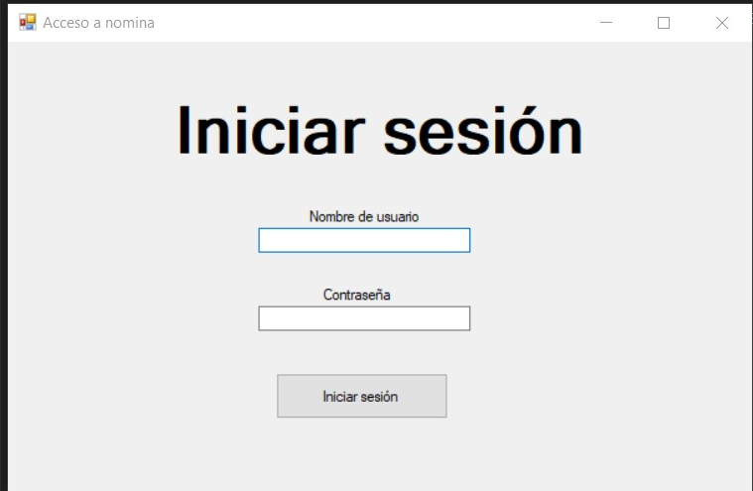

**Al introducir datos incorrectos muestra el siguiente mensaje:**

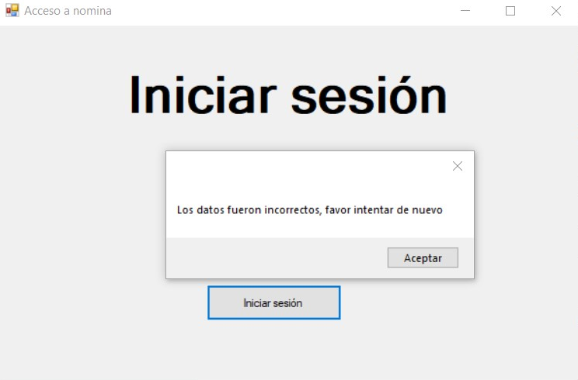

**Código que se ejecuta al iniciar sesión:**

**Dentro del botón se colocan todos los usuarios disponibles y si son correctos les permite acceder a la ventana del programa.**

**Usuario: adminSD Clave : adminPassSD**

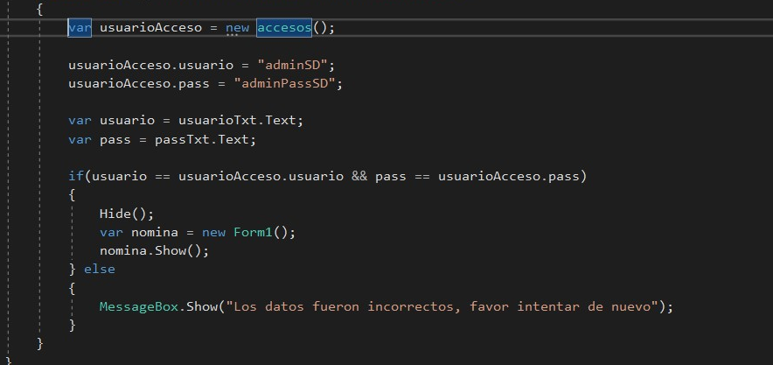

**En este método se cargan los valores por defecto para poder realizar los cálculos de la nómina de acuerdo a las regulaciones con la ARS, AFP.**

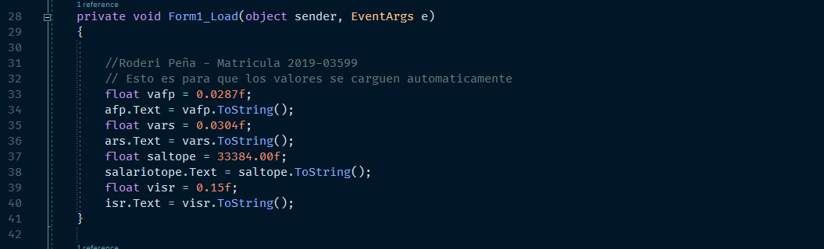

**Aquí implementamos, qué los valores digitados dentro de los TextBox se han guardados en las variables correspondientes.**

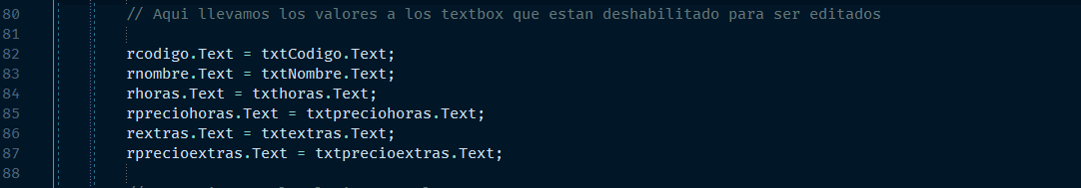

**Debajo mostramos cómo determinar el salario mensual y los descuentos de la AFP y ARS.**

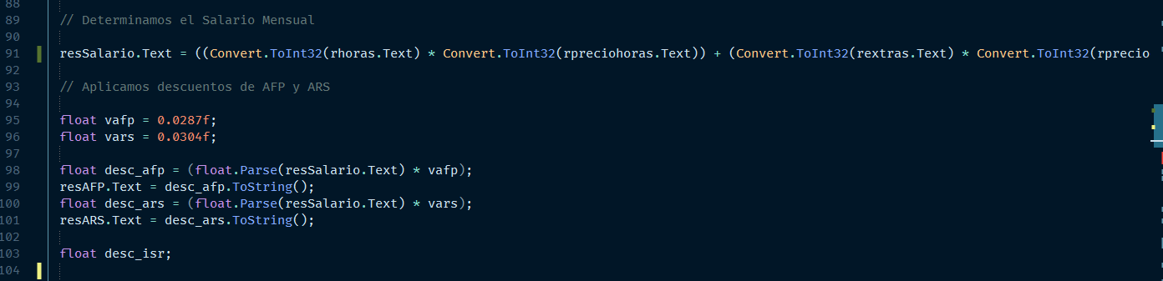

**Condición para calcular el salario mensual y si el salario del empleado aplica para el descuento de impuesto sobre la renta ISR.**

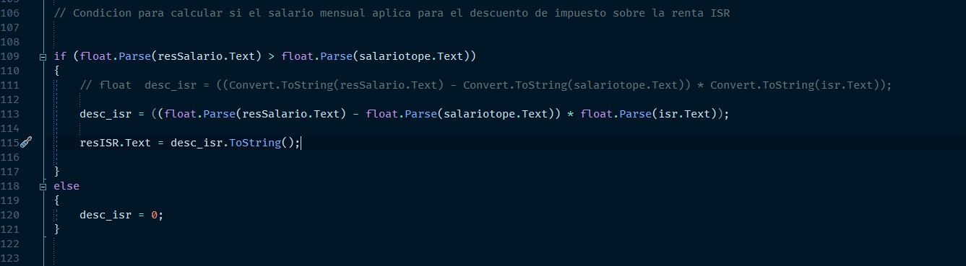

**Suma de los descuentos y almacenados en sus variables correspondientes.**

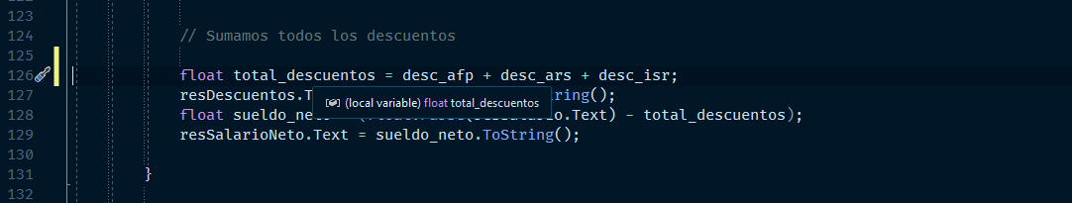

**Método qué realizará la limpieza en caso de qué el usuario termine la ejecución del cálculo de la nómina o si quiere iniciar el cálculo nuevamente desde cero.**

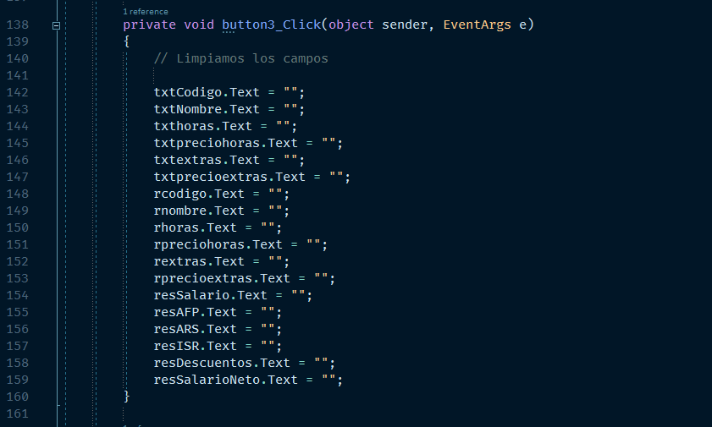

**Este método realiza la función de qué el usuario puede operar con las teclas TAB, ENTER y activándose así qué dentro del formulario pasará de un campo a otro**

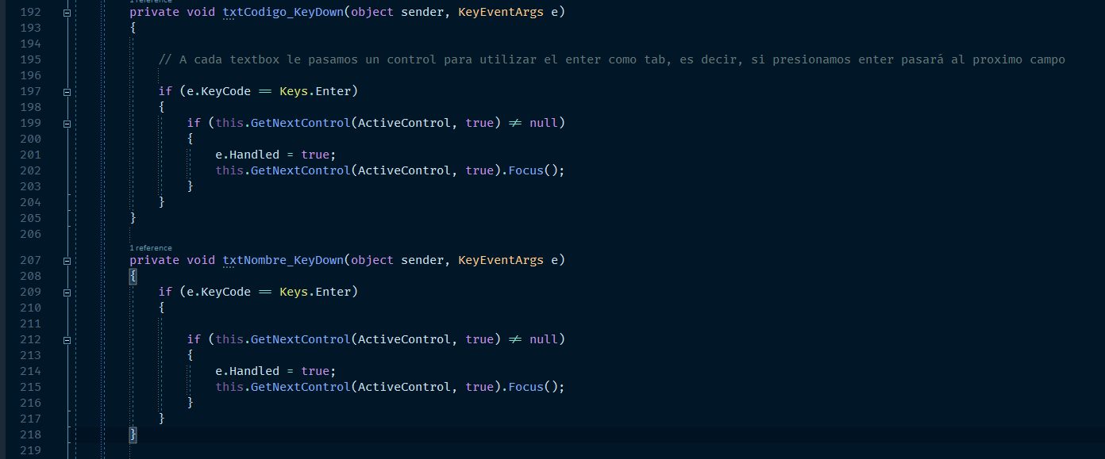

**Métodos qué da un mensaje de alerta al momento de digitar en un campo donde va números este mostrará qué debe digitar sólo números o sólo letras dependiendo el campo.**

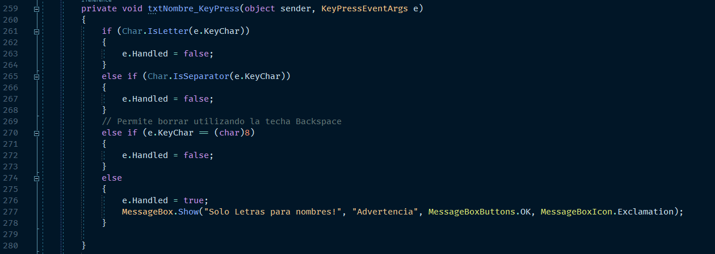

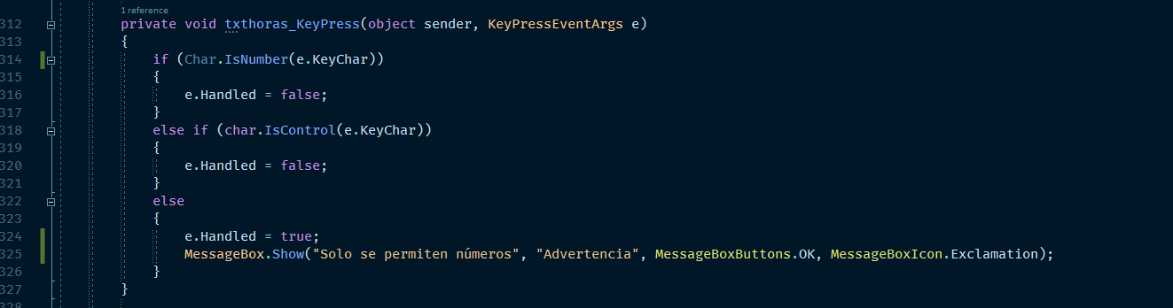

**Parte gráfica del programa al momento de correrlo:**

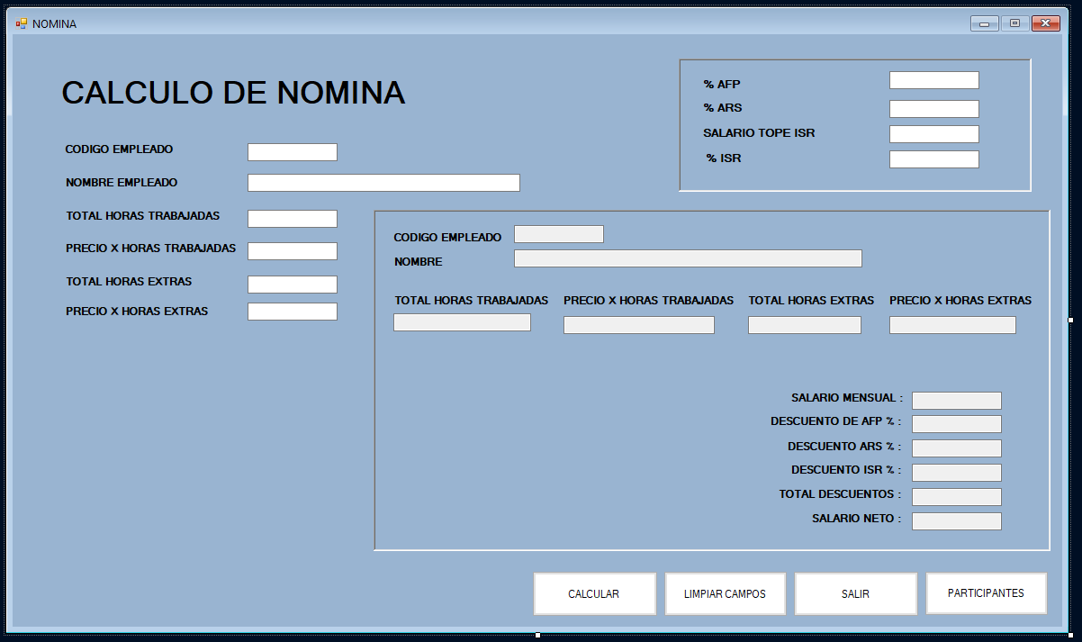

*CODE HIGHLIGHTS*

* ***using*** *System;*
* ***using*** *System.Collections.Generic;*
* ***using*** *System.ComponentModel;*
* ***using*** *System.Data;*
* ***using*** *System.Drawing;*
* ***using*** *System.Linq;*
* ***using*** *System.Text;*
* ***using*** *System.Threading.Tasks;*
* ***using*** *System.Windows.Forms;*
* ***namespace*** *Calculo_Nomina*
* *{*
* ***public*** *partial* ***class*** *Form1 : Form*
* *{*
* ***public******object*** *OwningWindowSettings {* ***get****;* ***private******set****; }*
* ***public*** *Form1()*
* *{*
* *InitializeComponent();*
* *}*
* ***private******void*** *textBox7_TextChanged(****object*** *sender, EventArgs e)*
* *{*
* *}*
* ***private******void*** *Form1_Load(****object*** *sender, EventArgs e)*
* *{*
* *//Roderi Peña - Matricula 2019-03599*
* *// Esto es para que los valores se carguen automaticamente*
* ***float*** *vafp = 0.0287f;*
* *afp.Text = vafp.ToString();*
* ***float*** *vars = 0.0304f;*
* *ars.Text = vars.ToString();*
* ***float*** *saltope = 33384.00f;*
* *salariotope.Text = saltope.ToString();*
* ***float*** *visr = 0.15f;*
* *isr.Text = visr.ToString();*
* *}*
* ***private******void*** *button1_Click(****object*** *sender, EventArgs e)*
* *{*
* *// Aplicamos controles de validacion*
* *// Me da un error cuando un valor se deja vacio e intentar volver al campo*
* */\**
* *if (txtCodigo.Text == "")*
* *{*
* *MessageBox.Show("Por favor introducir CODIGO DE EMPLEADO!");*
* *}*
* *else if (txtNombre.Text == "")*
* *{*
* *MessageBox.Show("Por favor introducir NOMBRE DEL EMPLEADO!");*
* *}*
* *else if (txthoras.Text == "")*
* *{*
* *MessageBox.Show("Por favor introducir TOTAL HORAS TRABAJADAS!");*
* *}*
* *else if (txtpreciohoras.Text == "")*
* *{*
* *MessageBox.Show("Por favor introducir PRECIO X HORAS TRABAJADAS!");*
* *}*
* *else if (txtextras.Text == "")*
* *{*
* *MessageBox.Show("Por favor introducir TOTAL HORAS EXTRAS!");*
* *}*
* *else if (txtprecioextras.Text == "")*
* *{*
* *MessageBox.Show("Por favor introducir PRECIO X HORAS EXTRAS!");*
* *}*
* *else*
* *{*
* *MessageBox.Show("GRACIAS POR COMPLETAR LOS CAMPOS REQUERIDOS");*
* *}*
* *\*/*
* *// Aqui llevamos los valores a los textbox que estan deshabilitado para ser editados*
* *rcodigo.Text = txtCodigo.Text;*
* *rnombre.Text = txtNombre.Text;*
* *rhoras.Text = txthoras.Text;*
* *rpreciohoras.Text = txtpreciohoras.Text;*
* *rextras.Text = txtextras.Text;*
* *rprecioextras.Text = txtprecioextras.Text;*
* *// Determinamos el Salario Mensual*
* *resSalario.Text = ((Convert.ToInt32(rhoras.Text) * Convert.ToInt32(rpreciohoras.Text)) + (Convert.ToInt32(rextras.Text) * Convert.ToInt32(rprecioextras.Text))).ToString();*
* *// Aplicamos descuentos de AFP y ARS*
* ***float*** *vafp = 0.0287f;*
* ***float*** *vars = 0.0304f;*
* ***float*** *desc_afp = (****float****.Parse(resSalario.Text) * vafp);*
* *resAFP.Text = desc_afp.ToString();*
* ***float*** *desc_ars = (****float****.Parse(resSalario.Text) * vars);*
* *resARS.Text = desc_ars.ToString();*
* ***float*** *desc_isr;*



* *// Condicion para calcular si el salario mensual aplica para el descuento de impuesto sobre la renta ISR*

* ***if*** *(****float****.Parse(resSalario.Text) >* ***float****.Parse(salariotope.Text))*
* *{*
* *// float desc_isr = ((Convert.ToString(resSalario.Text) - Convert.ToString(salariotope.Text)) * Convert.ToString(isr.Text));*
* *desc_isr = ((****float****.Parse(resSalario.Text) -* ***float****.Parse(salariotope.Text)) \** ***float****.Parse(isr.Text));*
* *resISR.Text = desc_isr.ToString();*
* *}*
* ***else***
* *{*
* *desc_isr = 0;*
* *}*

* *// Sumamos todos los descuentos*

* ***float*** *total_descuentos = desc_afp + desc_ars + desc_isr;*
* *resDescuentos.Text = total_descuentos.ToString();*
* ***float*** *sueldo_neto = (****float****.Parse(resSalario.Text) - total_descuentos);*
* *resSalarioNeto.Text = sueldo_neto.ToString();*
* *}*
* ***private******void*** *button2_Click(****object*** *sender, EventArgs e)*
* *{*
* ***this****.Close();*
* *}*
* ***private******void*** *button3_Click(****object*** *sender, EventArgs e)*
* *{*
* *// Limpiamos los campos*
* *txtCodigo.Text = "";*
* *txtNombre.Text = "";*
* *txthoras.Text = "";*
* *txtpreciohoras.Text = "";*
* *txtextras.Text = "";*
* *txtprecioextras.Text = "";*
* *rcodigo.Text = "";*
* *rnombre.Text = "";*
* *rhoras.Text = "";*
* *rpreciohoras.Text = "";*
* *rextras.Text = "";*
* *rprecioextras.Text = "";*
* *resSalario.Text = "";*
* *resAFP.Text = "";*
* *resARS.Text = "";*
* *resISR.Text = "";*
* *resDescuentos.Text = "";*
* *resSalarioNeto.Text = "";*
* *}*
* ***private******void*** *txtNombre_TextChanged(****object*** *sender, EventArgs e)*
* *{*
* *// Este es un control para que ponga en mayusculas automaticamente el campo del nombre*
* *txtNombre.CharacterCasing = CharacterCasing.Upper;*
* *}*


* ***private******void*** *button4_Click(****object*** *sender, EventArgs e)*
* *{*
* *//Participantes del Proyecto*
* ***string*** *mensaje = "Jochimin Contreras. -Mat: 2019-05041" + "\n" +*
* *"Bryan M. Rodriguez. - Mat. 2019-03300" + "\n" +*
* *"Victor Rodriguez. -Mat. 2018-07327" + "\n" +*
* *"Roderi Pena. -Mat. 2019-03599";*
* ***string*** *titulo = "Participantes del Proyecto";*
* *MessageBox.Show(mensaje, titulo);*
* *MessageBox.Show(" GRACIAS ");*
* *}*

* ***private******void*** *salirToolStripMenuItem_Click(****object*** *sender, EventArgs e)*
* *{*
* ***this****.Close();*
* *}*
* ***private******void*** *txtCodigo_KeyDown(****object*** *sender, KeyEventArgs e)*
* *{*
* *// A cada textbox le pasamos un control para utilizar el enter como tab, es decir, si presionamos enter pasará al proximo campo*
* ***if*** *(e.KeyCode == Keys.Enter)*
* *{*
* ***if*** *(****this****.GetNextControl(ActiveControl,* ***true****) !=* ***null****)*
* *{*
* *e.Handled =* ***true****;*
* ***this****.GetNextControl(ActiveControl,* ***true****).Focus();*
* *}*
* *}*
* *}*
* ***private******void*** *txtNombre_KeyDown(****object*** *sender, KeyEventArgs e)*
* *{*
* ***if*** *(e.KeyCode == Keys.Enter)*
* *{*
* ***if*** *(****this****.GetNextControl(ActiveControl,* ***true****) !=* ***null****)*
* *{*
* *e.Handled =* ***true****;*
* ***this****.GetNextControl(ActiveControl,* ***true****).Focus();*
* *}*
* *}*
* *}*
* ***private******void*** *txthoras_KeyDown(****object*** *sender, KeyEventArgs e)*
* *{*
* ***if*** *(e.KeyCode == Keys.Enter)*
* *{*
* ***if*** *(****this****.GetNextControl(ActiveControl,* ***true****) !=* ***null****)*
* *{*
* *e.Handled =* ***true****;*
* ***this****.GetNextControl(ActiveControl,* ***true****).Focus();*
* *}*
* *}*
* *}*
* ***private******void*** *txtpreciohoras_KeyDown(****object*** *sender, KeyEventArgs e)*
* *{*
* ***if*** *(e.KeyCode == Keys.Enter)*
* *{*
* ***if*** *(****this****.GetNextControl(ActiveControl,* ***true****) !=* ***null****)*
* *{*
* *e.Handled =* ***true****;*
* ***this****.GetNextControl(ActiveControl,* ***true****).Focus();*
* *}*
* *}*
* *}*
* ***private******void*** *txtextras_KeyDown(****object*** *sender, KeyEventArgs e)*
* *{*
* ***if*** *(e.KeyCode == Keys.Enter)*
* *{*
* ***if*** *(****this****.GetNextControl(ActiveControl,* ***true****) !=* ***null****)*
* *{*
* *e.Handled =* ***true****;*
* ***this****.GetNextControl(ActiveControl,* ***true****).Focus();*
* *}*
* *}*
* *}*
* ***private******void*** *txtNombre_KeyPress(****object*** *sender, KeyPressEventArgs e)*
* *{*
* ***if*** *(Char.IsLetter(e.KeyChar))*
* *{*
* *e.Handled =* ***false****;*
* *}*
* ***else******if*** *(Char.IsSeparator(e.KeyChar))*
* *{*
* *e.Handled =* ***false****;*
* *}*
* *// Permite borrar utilizando la techa Backspace*
* ***else******if*** *(e.KeyChar == (****char****)8)*
* *{*
* *e.Handled =* ***false****;*
* *}*
* ***else***
* *{*
* *e.Handled =* ***true****;*
* *MessageBox.Show("Solo Letras para nombres!", "Advertencia", MessageBoxButtons.OK, MessageBoxIcon.Exclamation);*
* *}*
* *}*
* ***private******void*** *txtCodigo_TextChanged(****object*** *sender, EventArgs e)*
* *{*
* *}*
* ***private******void*** *rcodigo_TextChanged(****object*** *sender, EventArgs e)*
* *{*
* *}*
* ***private******void*** *txthoras_TextChanged(****object*** *sender, EventArgs e)*
* *{*
* *}*
* ***private******void*** *txtpreciohoras_TextChanged(****object*** *sender, EventArgs e)*
* *{*
* *}*
* ***private******void*** *txtextras_TextChanged(****object*** *sender, EventArgs e)*
* *{*
* *}*
* ***private******void*** *txtprecioextras_TextChanged(****object*** *sender, EventArgs e)*
* *{*
* *}*
* ***private******void*** *txthoras_KeyPress(****object*** *sender, KeyPressEventArgs e)*
* *{*
* ***if****(Char.IsNumber(e.KeyChar))*
* *{*
* *e.Handled =* ***false****;*
* *}*
* ***else******if*** *(****char****.IsControl(e.KeyChar))*
* *{*
* *e.Handled =* ***false****;*
* *}*
* ***else***
* *{*
* *e.Handled =* ***true****;*
* *MessageBox.Show("Solo se permiten números", "Advertencia", MessageBoxButtons.OK, MessageBoxIcon.Exclamation);*
* *}*
* *}*
* ***private******void*** *txtpreciohoras_KeyPress(****object*** *sender, KeyPressEventArgs e)*
* *{*
* ***if*** *(Char.IsNumber(e.KeyChar))*
* *{*
* *e.Handled =* ***false****;*
* *}*
* ***else******if*** *(****char****.IsControl(e.KeyChar))*
* *{*
* *e.Handled =* ***false****;*
* *}*
* ***else***
* *{*
* *e.Handled =* ***true****;*
* *MessageBox.Show("Solo se permiten números", "Advertencia", MessageBoxButtons.OK, MessageBoxIcon.Exclamation);*
* *}*
* *}*
* ***private******void*** *txtextras_KeyPress(****object*** *sender, KeyPressEventArgs e)*
* *{*
* ***if*** *(Char.IsNumber(e.KeyChar))*
* *{*
* *e.Handled =* ***false****;*
* *}*
* ***else******if*** *(****char****.IsControl(e.KeyChar))*
* *{*
* *e.Handled =* ***false****;*
* *}*
* ***else***
* *{*
* *e.Handled =* ***true****;*
* *MessageBox.Show("Solo se permiten números", "Advertencia", MessageBoxButtons.OK, MessageBoxIcon.Exclamation);*
* *}*
* *}*
* ***private******void*** *txtprecioextras_KeyPress(****object*** *sender, KeyPressEventArgs e)*
* *{*
* ***if*** *(Char.IsNumber(e.KeyChar))*
* *{*
* *e.Handled =* ***false****;*
* *}*
* ***else******if*** *(****char****.IsControl(e.KeyChar))*
* *{*
* *e.Handled =* ***false****;*
* *}*
* ***else***
* *{*
* *e.Handled =* ***true****;*
* *MessageBox.Show("Solo se permiten números", "Advertencia", MessageBoxButtons.OK, MessageBoxIcon.Exclamation);*
* *}*
* *}*
* *}*
* *}*